Erstellen von Applikationen für iOS

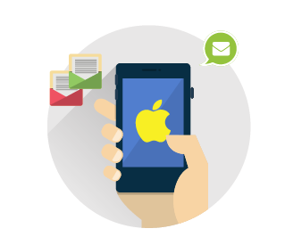
Digitale Agentur „GATEON“ engagiert sich seit dem Jahre 2008 bei der Entwicklung von Applikationen für iOS. Unser breites Wissen und langjährige Erfahrung in der Applikationsentwicklung helfen uns, einfache und komplexe Anwendungen für iPhone, iPad und Pocket PC mit iOS- und MAC-Betriebssystemen verschiedener Versionen zu erstellen.

Die enge Zusammenarbeit mit Vermarktern und Usability-Experten hat tiefes Verständnis der Anwenderbedürfnisse erhalten. Wir wissen, wie man eine Applikation so effizient wie möglich machen kann.

Ihre Ideen sind "Seele" der Anwendung. Nach dem Hören zu Ihren Wünschen studieren wir die Zielgruppe; lernen wir, wie sie Abfragen formulieren; und analysieren wir die ähnlichen Applikationen im AppStore. Was fehlt den Benutzern? Die Antwort auf diese Frage wird zu Ihrem Wettbewerbsvorteil.

Alles sollte gut durchgedacht und dokumentiert werden, bevor unsere Experten die Arbeit beginnen: die Designer zeichnen das Layout und die Entwickler machen es zu einem fertigen Produkt. Der Code wird in Swift- oder Objective-C-Programmiersprachen geschrieben. Wir verwenden nicht nur die bewährten, aber auch die neuesten Technologien.

Wir verstehen ganz gut, was die Projekttermine bedeuten, deshalb berichten wir bei jeder Entwicklungsphase.

Um sicherzustellen, dass die neue Applikation gut funktioniert, führen wir manuelle und automatisierte Tests durch, nach denen wir die Applikation kostenlos im AppStore stellen.

Als Ergebnis erhalten Sie eine qualitativ hochwertige iOS-Applikation mit einer benutzerfreundlichen Oberfläche und mit einem attraktiven Design, die den Standards von Apple und der Benutzerfreundlichkeit entspricht.

Nach erfolgreicher Projekterfüllung bieten wir Ihnen technische Unterstützung sowie regelmäßige Updates für neue iOS-Versionen an.

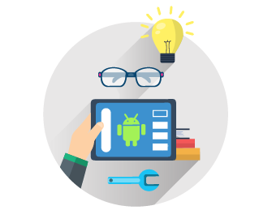
Erstellen von Applikationen für Android

Die Erstellung einer Applikation für Android OS eröffnet zusätzliche Möglichkeiten für Ihr Unternehmen. Während andere die plattformübergreifenden Technologien nur lernen, haben Sie eine einzelartige Chance, die Tops zu betreten und einen kraftvollen Sprung in die Android-Welt zu machen, wo 1,4 Milliarden von aktiven Benutzer leben.

Das Team "GATEON" konvertiert sie in Ihre Kunden. Als ein erfahrener Spieler auf dem Gebiet der Android-Applikationen, der die Apps für Smartphones, Tablets und Pocket-PCs erstellt, bieten wir auch die notwendige Unterstützung auf jeder Stufe der Entwicklung an.

Der Weg zu den Kundenherzen liegt durch die Zufriedenheit ihrer Bedürfnisse, darum beginnen wir immer mit einer Marktforschung, Lernen von Konkurrenten, Zielgruppen und ihren Vorlieben. Beschreiben Sie bitte, welche Geschäftsaufgaben Ihre Applikation erfüllen soll, und werden wir herausfinden, wie man es implementieren kann.

Beim Arbeitsprozess werden Ihre Ideen zu den Prototypen der Hauptseiten, und dann nehmen sie die Form als die von den besten Designern gezeichneten Layouts. Visual C#, Visual C++ und JAVA sind die Programmiersprachen, die bei den Entwicklungen für Android verwendet werden.

Die Android-Entwicklungen sind anders als die iOS-Entwicklungen, aber die Usability-Gesetze sind immer gleich. Intuitives Design, Anpassung an jedes Geräte-Modell und jede Bildschirmauflösung, bequemes Layout von Menüs und Schaltflächen,– dies alles wird bei der Applikationserstellung berücksichtigt werden.

Qualitätskontrolle ist das unveränderliche Prinzip unserer Arbeit. Wir veröffentlichen nur dann, wenn wir absolut sicher sind, dass alles ordnungsgemäß funktioniert und den Standards entspricht. Nach dem Start unterstützen wir die Projekte auch weiterhin.

Wir interessieren uns an Ihrem Erfolg, deshalb garantieren wir ein sehr effektives Ergebnis nach kurzer Zeit und im Einklang mit unseren Verpflichtungen.

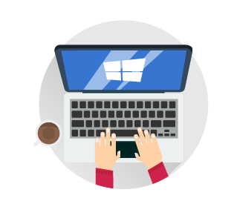
Erstellen von Applikationen für Windows

Digitale Agentur „GATEON“ ist eines der wenigen Unternehmen, die Applikationen für Windows-Betriebssysteme erstellen. Wir unternehmen Projekte von jeglicher Komplexität und zeigen eine gleichbleibend hohe Qualität der Produkte und der Dienstleistungen.

Windows-Applikationen für Business, E-Commerce, Entertainment und Multimedia, Nachrichten- und Bildungs-Applikationen,– wir können alles mit Freude schaffen. Wir laden Sie ein, es zu überprüfen.

Das Hauptmerkmal der Windows-Phone-Applikationen ist dem Metro-Stil zu entsprechen: Grafische Minimalismus, Lesbarkeit, glatte Animationen, flache rechteckige Fliesen. Die Metro-Grundidee liegt im Fokus auf dem Text, der sich leicht in das mobile Designkonzept einfügt, wo auch Lesbarkeit und einfache Navigation wichtig sind.

Wenn Sie uns anvertrauen, eine Applikation für Windows zu entwickeln, können Sie sicher sein, dass sie in Übereinstimmung mit den Microsoft-Store-Standards gemacht wird.

Wir erstellen nicht nur eine Applikation, sondern konvertieren wir Ihre Ideen in ein Ergebnis, das echtes Einkommen bringt.

Erstellen von Webprojekten

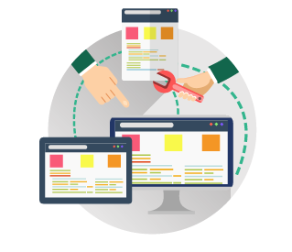
Entwicklung der Web-Projekte ist unsere Hauptspezialisierung.

Möchten Sie eine einseitige Zielseite, Firmenwebsite, Online-Shop, Web-App, soziales Netzwerk, Forum oder Intranetsystem für die Geschäftsprozessautomatisierung erstellen?

Wir können Projekte von jeglicher Komplexität machen – alles, was Sie sich vorstellen und beschreiben können.

Bei der Erstellung jedes Projektes legen wir besonderen Wert auf Design. Unser Team betätigt professionelle Webdesigner mit langjähriger Erfahrung, um einzigartige grafische Schnittstellen zu entwickeln, Details zu zeichnen, Animationen und Effekte zu erzeugen. Technischer Teil der Arbeit umfasst Web-Programmierung und Konfiguration sowohl auf der Kunden-Seite als auch auf der Server-Seite.

Umfassender Ansatz steht im Mittelpunkt unserer Tätigkeiten, die auf vier Web-Entwicklungswalen basieren: ein starkes Konzept, schöne Grafik, bequeme Navigation und fortschrittliche Technologien, mit denen wir die von Ihnen bestimmten Aufgaben effektiv lösen können.

Design & 2D- und 3D-Modellierung
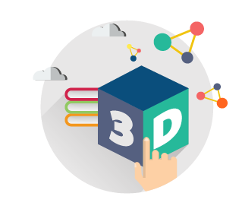
Design-Entwicklung verdient eine besondere Beachtung. Wir kommen immer mit Ehrfurcht zu ihm, wie ein inspirierter Künstler, der in eine saubere Leinwand späht und sich vorstellt, was sein Bild sein wird. Das Bild ist entworfen, um Emotionen in einem Betrachter zu wecken, also ist es die Aufgabe des Website-Designs, ein positives Bild zu bilden.

Gutes Design begeistert Bewunderung, schneidet ins Gedächtnis und ermutigt die Besucher immer wieder zurückzukommen. Haben Sie jemals einen Ausdruck "Wow-Effekt" gehört? Wir streben danach!

Design-Entwicklung beginnt im Dialog mit einem Kunden. In vielerlei Hinsicht bestimmen die Aufgaben, die der Standort von Ihnen zugewiesen werden, die Gedankenrichtung des Designers. Ein Layout für Autoteile-Lagers unterscheidet sich von einem Layout, zum Beispiel, der Katalog-Website einer bekannten Marke. Für die erste Website ist es ratsam, sich auf die Informationsseite zu konzentrieren, wohingegen ist die Aufgabe der zweiten, die Seele durch künstlerischen Inhalt zu nehmen.

Einige Websites erfordern eine tiefere Ausarbeitung von Details als üblich. Zum Beispiel, um die Käufer der Kosmetik oder Kleidung zu gewinnen, müssen wir den Online-Shop von allen Seiten zeigen, sie mental "versuchen" einladen. Diese Aufgaben werden durch 2D- und 3D-Modellierung erfolgreich gelöst. Wir haben eine grandiose Arbeit zu tun: über Farbenkombinationen, Größen und Farbenvarianten nachzudenken, so viel wie möglich mit dem Originalprodukt zusammenzufassen und auch Vorteile zu betonen, um auf angenehme Kleinigkeiten, Zubehör und Materialien zu achten.

Wenn die Website-Funktionen den Benutzerbedürfnissen entsprechen, erwidern die letzten. Nachdem wir eine Marketing-Forschung gemacht haben, werden wir feststellen, welches Design für Ihre Zielgruppe geeignet ist, und entsprechend ihrer Präferenzen wählen wir das effektivste Design aus.

Egal wie schwierig die Aufgaben erscheinen können. Wenn Sie uns für die Design-Gestaltung wählen, zeigen wir Ihnen, dass nichts unmöglich ist. Der Schlüssel zum Erfolg für uns ist das Prinzip der goldenen Mitte: eine kompetente Kombination von Informations- und Bildkomponenten.
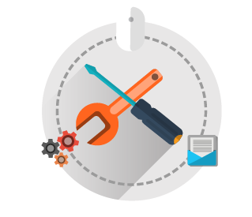
Weiterentwicklung und technische Unterstützung
Auch nach erfolgreichem Start braucht jede Website richtige Betreuung. Im Laufe der Zeit kann es verschiedene Situationen geben, die sofortiges Handeln erfordern. Wir empfehlen, im Voraus darum zu kümmern und jemanden zu ernennen, der an der Entwicklung und Wartung Ihrer Website beteiligt sein wird.
Manchmal ist Hilfe dringend nötig: Fehler entstehen, lange Beladung der Website oder Hosting-Zahlung verpasst,– zu diesem Zeitpunkt können Sie wertvolle Kunden verlieren. Es ist gut, die Digitale Agentur "Gateon" zur Hand zu haben, die sofort zur Rettung kommt, reanimiert, die Fehler korrigiert und die Websitefunktion optimiert.
Das Aussehen, die Funktionalität und der Inhalt einer Website auch unvermeidlich verlieren Relevanz. Um mit Kunden und Suchmaschinen gut zu bleiben, sollten Sie regelmäßig Design, Funktionalität und Texte aktualisieren.
Wenn Sie uns Ihre Website bedienen lassen, sparen Sie viel Zeit und Geld, denn alle Routinearbeiten werden gerne von unseren Spezialisten durchgeführt.

SLIDER
Website-Entwicklung
Digitale Agentur "Gateon" schafft Websites aller Komplexität in kurzer Zeit und arbeitet in einem Team mit den besten Entwicklern, Designern und Testern. Ihr Projekt wird von Ihrem persönlichen Manager verwaltet.
Webdesign und Layout
Schöne Website-Design von "Gateon" kann Ihr solider Vorteil werden. Wir entwickeln Web-Interfaces zu jedem Thema, die genau den Kundenwünschen und den Vermarkter-Empfehlungen entsprechend. Wir schaffen Websites, die besser als die Websites von Ihren Konkurrenten sind.
Projektmanagement
Nach dem Start Ihrer neuen Website werden wir sie mit Inhalt ausfüllen und Ideen für die Weiterentwicklung anbieten. Dank der ordnungsgemäßen Informationsbehandlung und erfolgreichen Positionierung wird Ihr Geschäft auf ein neues Niveau steigen.
Optimierung und Weiterförderung
Um die Suche-Ranking Ihrer Website zu verbessern, verwenden wir interne und externe SEO-Optimierung. Dabei werden nur legale, "weiße" Werbemethoden verwendet, die sich auf den Empfehlungen von Yandex, Google oder Yahoo basieren. So garantiert unsere Agentur den erfolgreichen Einstieg in die TOPs bei relevanten Anfragen und gute Website-Positionen im Laufe einer langen Zeit.

Über das Unternehmen
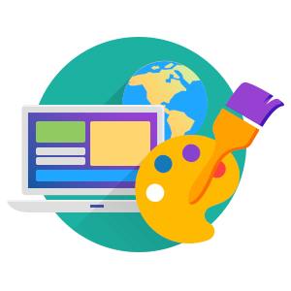
Die digitale Agentur „GATEON“ ist seit 2008 in Betrieb
Seit mehr als 10 Jahren bietet unser Unternehmen umfangreiche Dienstleistungen an: von der Projektentwicklung bis hin zur Promotion im Internet. Wir entwickeln und gestalten Geschäft-Websites, Zielseiten, Online-Shops, Kataloge, Portale und alle Arten von Web- und mobilen Applikationen zu jedem Thema.
Neben der prompten technischen Unterstützung erhalten unsere Kunden auch Hilfe bei der Inhaltsfüllung, SEO-Optimierung und Promotion. Viele Kunden unterzeichnen jährliche Wartungsverträge mit uns.

Unsere Partner sind erfolgreiche Geschäftsleute und Unternehmensleiter in verschiedenen Branchen
Die Mehrheit von ihnen sind Stammkunden, die Vorteile der Zusammenarbeit mit uns schätzen und regelmäßig mit neuen Projekten kommen.
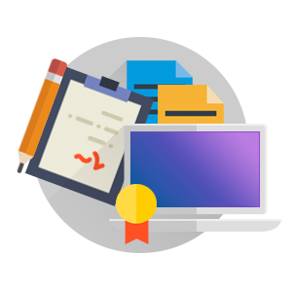
Mitarbeiter der digitalen Agentur „GATEON“ besteht aus
den Spezialisten mit reicher Erfahrung in Web-Entwicklung, Programmierung, Web- und grafischem Design, Werbung, SEO-Optimierung und SMO-Förderung.
Durch ein erfolgreiches Managementsystem und die gut koordinierte Arbeit jedes Mitarbeiters machen wir unmögliche Dinge möglich und dadurch verwandeln sich Entwicklungsmonate in Entwicklungswochen.
Infolgedessen können wir mit Stolz sagen, dass wir wirklich qualitativ hochwertigen Services anbieten, und wir freuen uns, es zu demonstrieren.
Flexible Voraussetzungen der Zusammenarbeit, die Qualitätssicherung und Termintreue
ermöglichen es uns, Vertrauensbeziehungen mit jedem Kunden aufzubauen. Abhängig von Ihren Vorlieben können wir mehrere Zahlungsmöglichkeiten anbieten: Teilzahlung (50%), volle Vorauszahlung (100%) oder Bezahlung nach Fertigstellung.
Es gibt keine geografischen Grenzen für uns, weil wir mit allen Ländern arbeiten und mehr als 50 Zahlungsmethoden unterstützen: Bargeld, Kreditkarten, Visa, Mastercard, Webmoney, PayPal, Payoneer, Yandex.Money, Kiwi und viele andere.

